9. Выполнение цветочной полосы Городецкой росписи

Цветочная полоса Городецкой росписи - это вид композиционного построения, который применяется на токарных изделиях. Элементы росписи располагаются по прямой. В центре, как правило, располагается крупный цветок – розан.

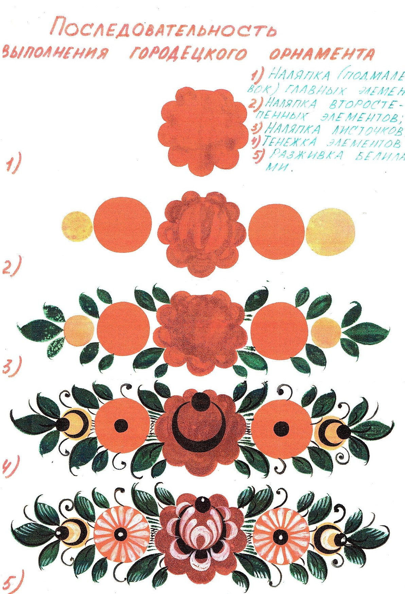

Последовательность выполнения цветочной полосы

- подмалевка растительных элементов, может выполняться разными по цвету красками (старайтесь подбирать яркие цвета);
- тенежка растительных элементов, которая выполняется более темными красками;
- оживка растительных элементов, выполняемая белилами: штриховкой, нажимами, сетчкой, тычками.
Элементы росписи располагаются вплотную друг другу, а промежутки между ними заполняются сеточкой. В пустых пространствах можно выпускать усики, нажимы.

Образцы эскизов «цветочная полоса»

